1. De creat un program în care se iau din input „a” și „b” și se calculează suma, diferența, produsul și câtul lor.

Rezolvare:

1. <!DOCTYPE html>
2. <html>
3. <script src="https://ajax.googleapis.com/ajax/libs/angularjs/1.6.9/angular.min.js"></script>
4. <body>
6. <div ng-app="">
8. <p>Introduceti A si B **in** casete:</p>
9. <p>A: <input type="number" ng-model="a"></p>
10. <p>B: <input type="number" ng-model="b"></p>
12. <p><b>Suma:</b> {{a}} + {{b}} = {{a + b}}</p>
13. <p><b>Diferenta:</b> {{a}} - {{b}} = {{a - b}}</p>
14. <p><b>Catul:</b> {{a}} / {{b}} = {{a / b}}</p>
15. <p><b>Produsul:</b> {{a}} * {{b}} = {{a * b}}</p>
17. </div>
19. </body>
20. </html>

Rezultat:

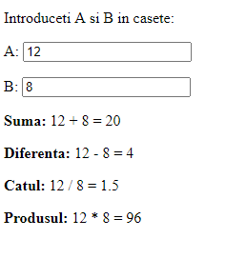

1. De afișat produsul lui „a” introdus de la tastatură cu 1,2,3,..9. Cu și fără folosirea ng-repeat.

**Cu ng-repeat:**

Rezolvare:

1. <!DOCTYPE html>
2. <html>
3. <script src="https://ajax.googleapis.com/ajax/libs/angularjs/1.6.9/angular.min.js"></script>
4. <body>
6. <div ng-app="" ng-init="numbers=[1,2,3,4,5,6,7,8,9]">
7. <input type="number" ng-model="a">
8. <ul>
9. <li ng-repeat="x in numbers">
10. {{ a }} * {{ x }} = {{ a*x  }}
11. </li>
12. </ul>
13. </div>
15. </body>
16. </html>

Rezultat:

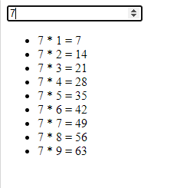

**Fara ng-repeat:**

Rezolvare:

1. <!DOCTYPE html>
2. <html>
3. <script src="https://ajax.googleapis.com/ajax/libs/angularjs/1.6.9/angular.min.js"></script>
4. <body>
6. <div ng-app="" ng-init="numbers=[1,2,3,4,5,6,7,8,9]">
7. <input type="number" ng-model="a">
8. <ul>
9. <li> {{ a }} * {{ numbers[0] }} = {{ a*numbers[0]  }} </li>
10. <li> {{ a }} * {{ numbers[1] }} = {{ a*numbers[1]  }} </li>
11. <li> {{ a }} * {{ numbers[2] }} = {{ a*numbers[2]  }} </li>
12. <li> {{ a }} * {{ numbers[3] }} = {{ a*numbers[3]  }} </li>
13. <li> {{ a }} * {{ numbers[4] }} = {{ a*numbers[4]  }} </li>
14. <li> {{ a }} * {{ numbers[5] }} = {{ a*numbers[5]  }} </li>
15. <li> {{ a }} * {{ numbers[6] }} = {{ a*numbers[6]  }} </li>
16. <li> {{ a }} * {{ numbers[7] }} = {{ a*numbers[7]  }} </li>
17. <li> {{ a }} * {{ numbers[8] }} = {{ a*numbers[8]  }} </li>
18. </ul>
19. </div>
21. </body>
22. </html>

Rezultat:

